Российская Федерация Иркутская область
Муниципальное бюджетное дошкольное образовательное учреждение
«Детский сад обшеразвивающего вида № 40»
муниципального образования города Братска
665717, Иркутская область, г. Братск, ул. Возрождения 26,
Телефон 34- 30 - 26

Поход в осенний лес для детей
старшего дошкольного возраста
«В ГОСТЯХ У ДЕДУШКИ АУ»
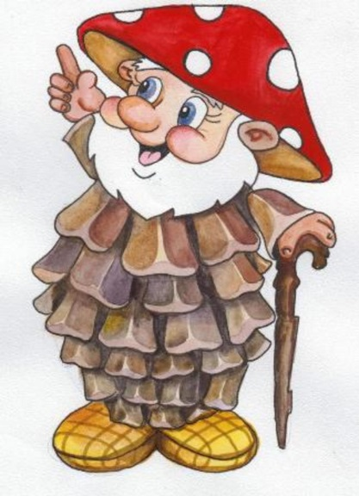

Составил инструктор
по физической культуре
Иванова Татьяна Викторовна

г. Братск – 2015 г.
Цель: закрепить знания детей о признаках осени.
Предварительная работа: беседы «Осень, осень, в гости просим», «Как животные готовятся к зиме», «Где зимуют птицы», акция «Птичья столовая», рисование на данную тему.
Ход:
Все выходят на улицу.
Все готовы идти в поход? Как у вас настроение? Играет весёлая музыка, дети уходят с территории детского сада.
Инструктор. Вот перед нами лес, а вот тропинка, интересно, куда она нас приведёт? Хотите узнать? Немного проходят в лес, останавливаются.
Воспитатель.
Осень золотая,
Тёплая цветная.
Золотая осень в гости тебя просим!
Разрисуй деревья краской,
Подари всем детям сказку.
Полюбуйтесь, какой чудесный наряд осень подарила деревьям, кустам, травам.
Инструктор.
Ребята, я в лесу зову «Ау- у - у!» Отвечайте поскорей «Э-э-эй!»
Предлагает всем сначала тихо, затем погромче сказать «А – у -у!»
Из – за деревьев выходит дедушка Ау.
Дедушка Ау. Чего вы здесь расшумелись? Зачем меня звали?
Инструктор. Здравствуйте! Но мы вас совсем не звали.
Дедушка Ау. «Ау» кричали? Кричали! Так меня зовут дедушка Ау!
Инструктор. Так вы хозяин этого леса? А мы к вам в гости пришли, примете?
Дедушка Ау. Чего ж не принять приму. Только вот знаете ли вы как вести себя в лесу? Что можно делать в лесу, а чего и нельзя?
Дети называют правила поведения в лесу.
Дедушка Ау: Ох, вижу смышлённые вы ребята! Ну что ж пойдём со мной, что я вам покажу- у - у… Чтобы быстрей оказаться на полянке моей я превращу вас в осенние листочки, согласны? Глазки закрывайте и за мной тихонько повторяйте. Эни - бени, чики – таки, турба – урба сентябряки. Раз, два, повернись и в осенние листочки быстро превратись!

Логоритмика «Осенние листочки»
Мы листики осенние (покачивание руками над головой)
На ветках мы сидим. («фонарики» над головой, разводя руки в стороны вниз)
Дунул ветер – полетели (лёгкий бег)
Мы летели, мы летели
И на землю тихо сели
Ветер снова набежал
И листочки все поднял.
Прибежали на полянку.
Дедушка Ау. Ну вот, что я говорил, быстро мы с вами на полянке оказались? А теперь повернись и в ребяток превратись. Закройте свои глазки и послушайте тишину леса. Дети слушают лес. Что услышали, ребятки? (ответы детей)
Инструктор.
Как хорошо в гостях у осени
Среди берёзок золотых…. (кружение)
Подольше б золота не сбросили,
Стоял бы лес багрян и тих. (плавные движения руками вверх – вниз, вправо - влево)
Почаще б солнышко усталое (плавные движения руками снизу вверх, ладошки раскрыты)
Гостило в золотом лесу, (наклоны вправо – влево)
Чтоб защитить от ветра малого
Лесную позднюю красу. (повороты вправо – влево)
Дедушка Ау. А вот загадки то вы умеете отгадывать? Ох, хвастунишки, сейчас я проверю!
Загадка:
Землю пробуравил,
Корешок оставил,
Сам на свет явился,
Шапочкой прикрылся.
Инструктор. Дедушка Ау, на твоей полянке посмотри сколько грибочков разных выросло.
Подвижная игра «Грибочки» - 2-3 раза.
Дедушка Ау. Молодцы какие, и загадку отгадали и грибочки все собрали, только не разберу какие грибочки в корзинке моей, дайте названия мне поскорей! (дети называют грибы)
Дедушка Ау. Послушайте…
Вперевалку зверь идет
По малину и по мед.
Любит сладкое он очень.
А когда приходит осень,
Лезет в яму до весны,
Где он спит и видит сны.
Что за зверь? А как зимует медведь, знаете? Чем питается?
Подвижная игра: «Мишка бурый»
Инструктор. (тихо договаривается с детьми) Ребята, а давайте мы дедушке Ау тоже загадку загадаем, сможет ли он её отгадать. Только вот про кого? (дети предлагают, останавливаются на белке. Сами придумывают загадку про белку) Дедушка Ау не может отгадать, тогда ребята предлагают показать.

Игра – эстафета: « Белочка несущая орех»
Две команды. По сигналу первый участник прыгает из кольца в кольцо, удерживая в руках набивной мяч (0.5 кг), обратно бежит оббегая кольца, передаёт мяч (орех» следующему.

Дедушка Ау. Так это бельчата мои друзья, как же я сразу не догадался? А вот, посмотрите, мне тут сорока на хвосте принесла весточку, а что это никак не пойму. Показывает детям схему игры «хитрая лиса»
Подвижная игра «Хитрая лиса»
Дедушка Ау. Так это сорока мне сообщает, что лиса опять гусят воровать стала. Надо мне поговорить с плутовкой.
Инструктор. Ну что ребята, погостили пора и в детский сад возвращаться.
Дедушка Ау. Куда это вы собрались? Я же вас ещё и не угостил. Вот попьёте моего волшебного чая тогда и ступайте.
Привал. Дети пьют чай. Дедушка Ау рассказывает о своих друзьях животных, как они готовятся к зиме.
Дедушка Ау. Хорошие вы ребятишки, понравились вы мне ох и скучать я по вам буду.
Инструктор. А ты приходи теперь к нам в гости, тем более что наш детский сад совсем рядом. Хочешь, пойдём сейчас с нами, и дорогу обратно нам покажешь.
Все вместе идут обратно, по дороге собирают листочки, шишки.

